省专家库专家登录
湖北省公共资源交易服务平台在线培训系统使用手册
（特别注意红字部分）

- 专家库登录（专家库来写）
1、登录“湖北省综合评标专家库”系统后，点击右上角【在线培训】跳转到在线培训平台。
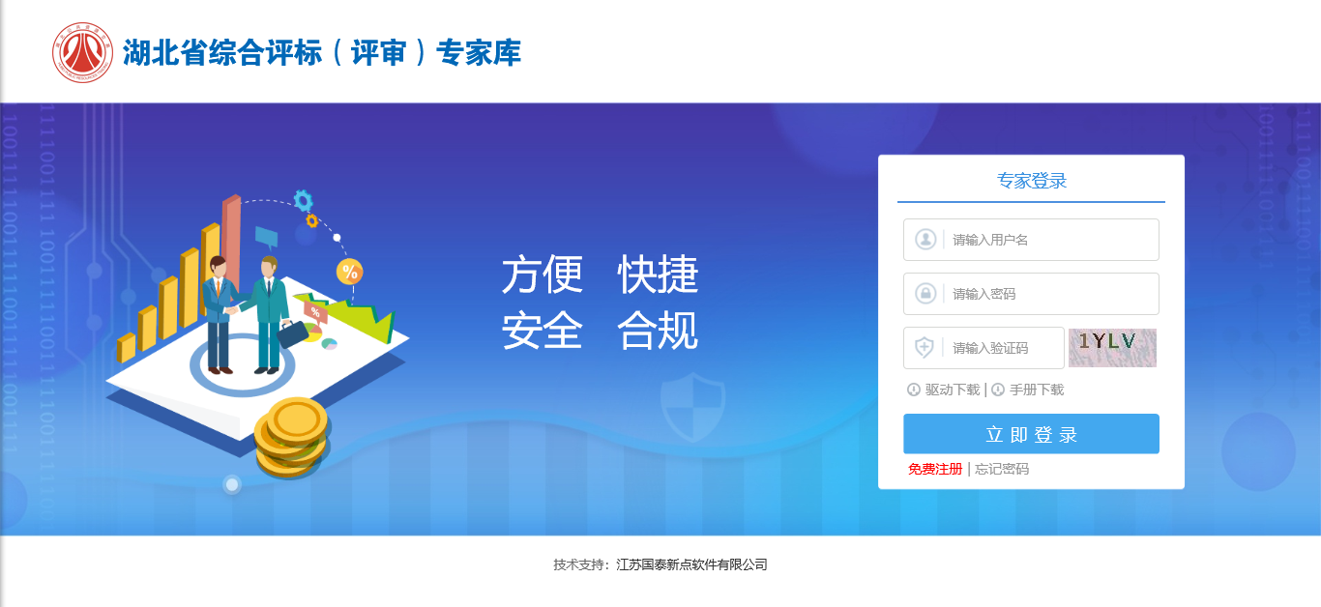
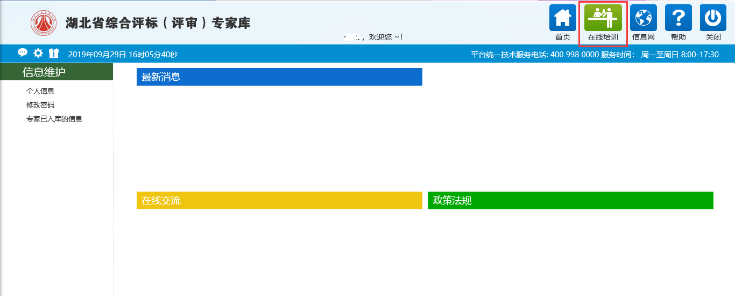
二、登录后进入服务平台在线培训系统模块

- 点击在线学习栏目后，跳转到在线学习专题列表页，点击需要学习的专题，进入课程列表。
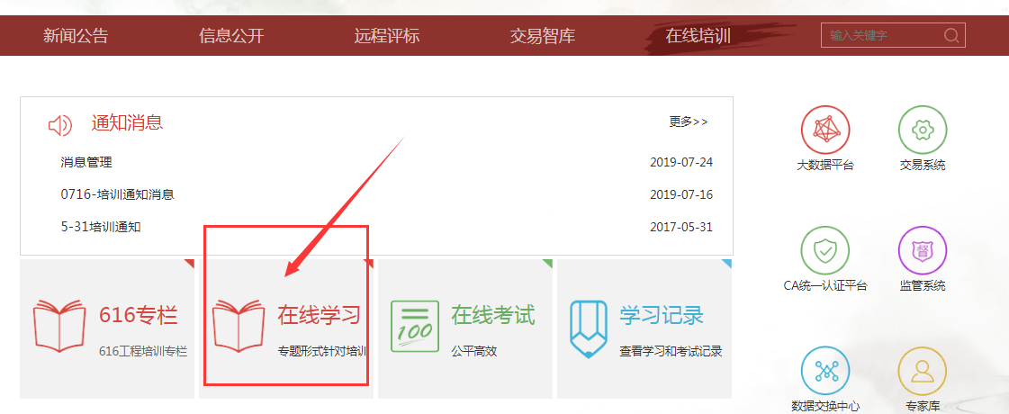
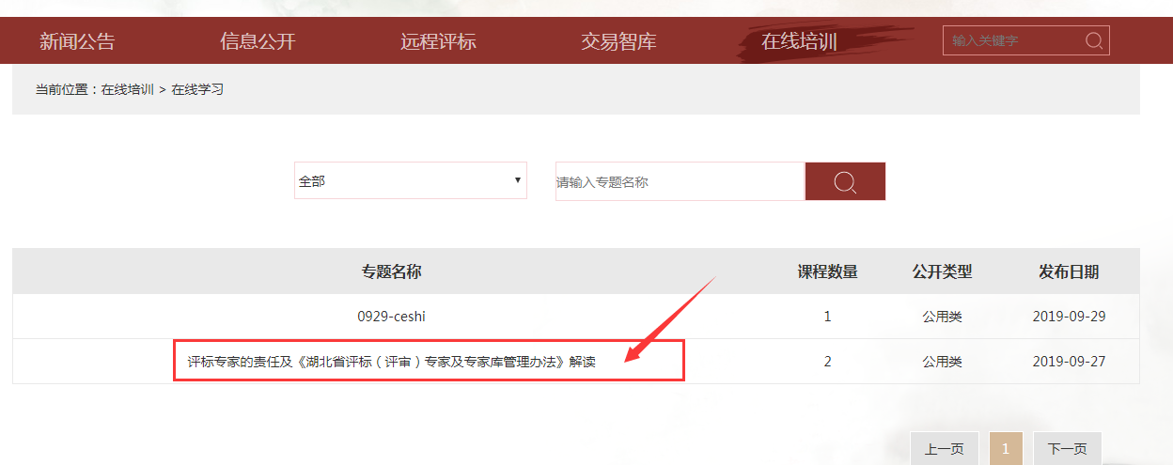
- 在课程列表页，在需要学习的课程后点击选课，选课完成后，进入课程进行学习：
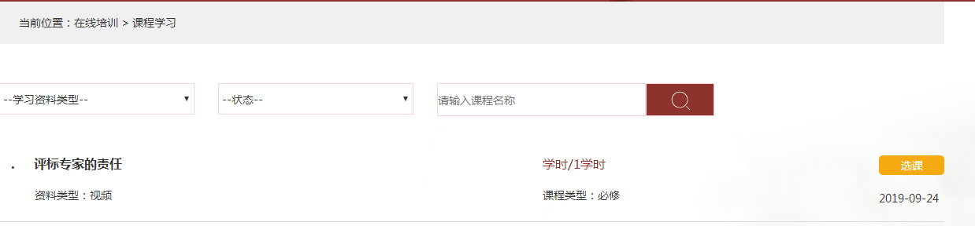
3、选课按钮点击后，变成学习按钮，点击学习按钮
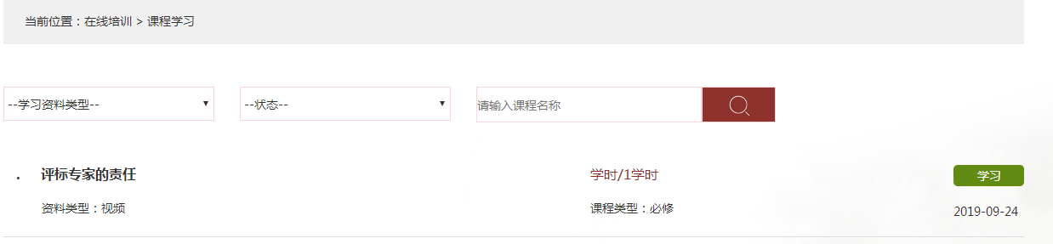
4、点击学习按钮后，进入课程详情页，点击播放视频。（视频进度不可拖动），包含多个视频请依次点击学习，一个视频学习完毕后点击下一个学习。
注意：视频播放过程中不能退出，系统不保存播放进度，【返回】按钮不能随意点击，点击会返回列表页。
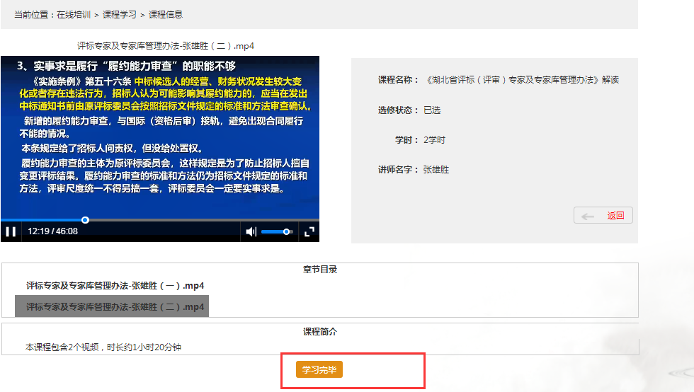
5、全部视频播放完成后，系统自动弹出习题提示，点击进入课后习题页面。
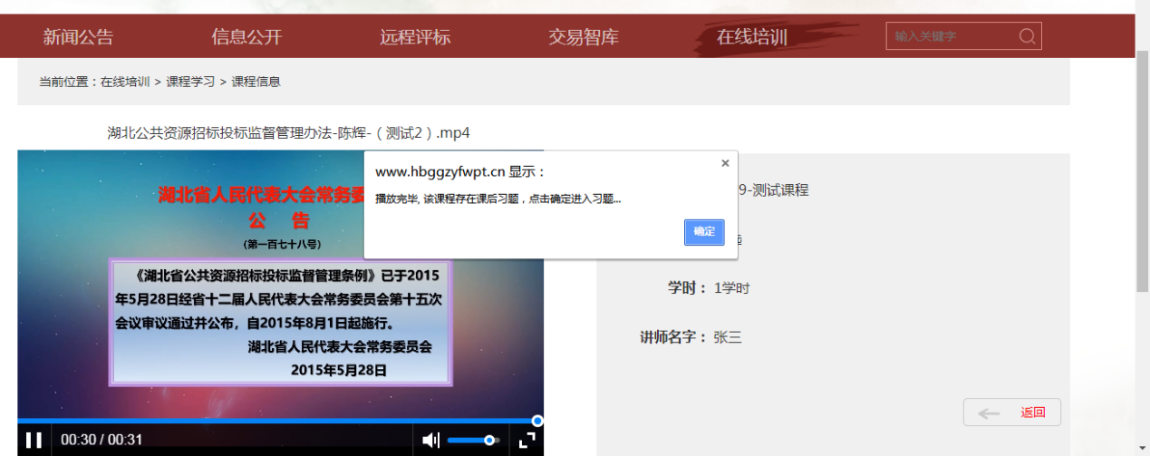
6、完成课后习题后，点击提交按钮。在系统给出判断后，点击返回，返回到课程详情页。
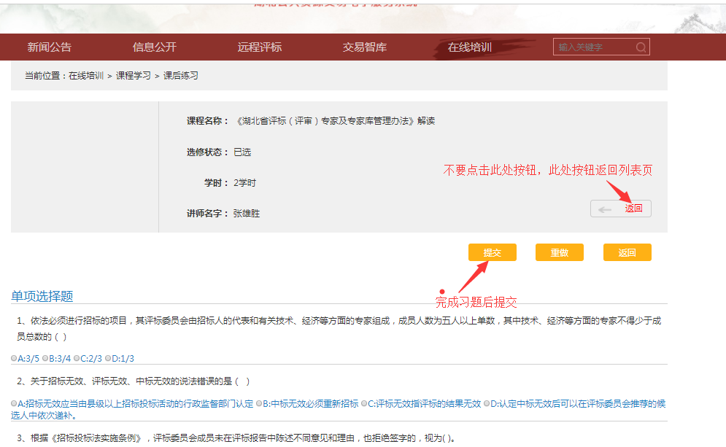
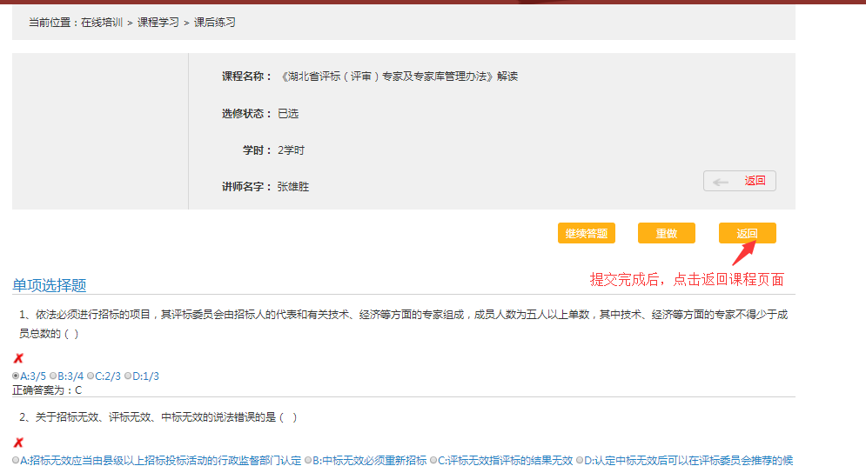
7、在课程详情页点击学习完毕按钮，则弹出学习完毕的提示。表名该课程已通过，并在课程列表页和详情页均以变更状态。
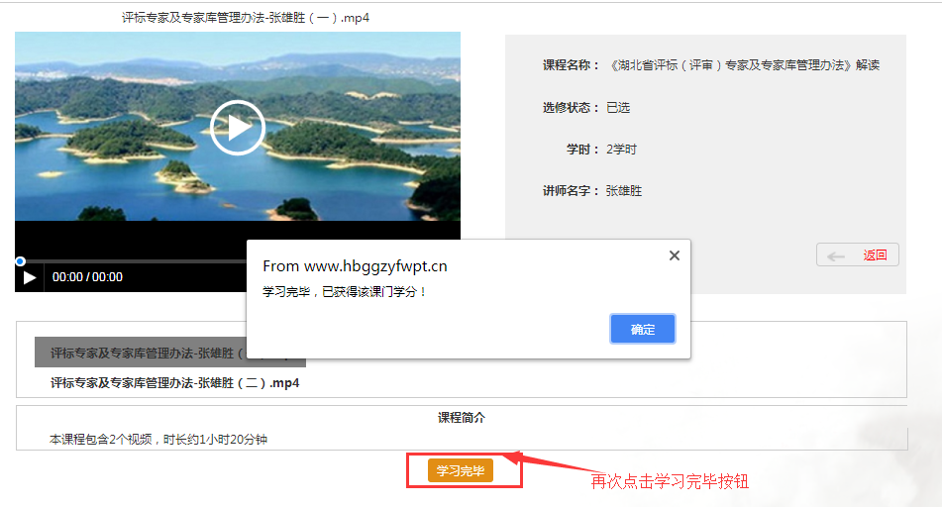

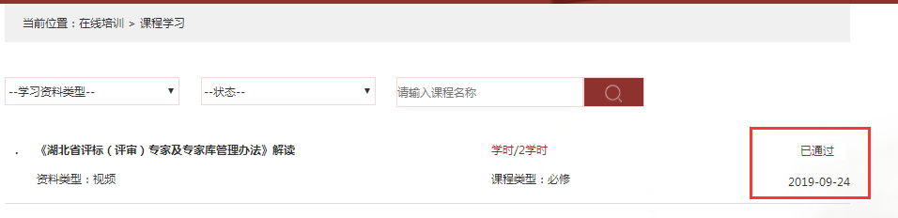

8、考试：
课程学习完毕后，点击【在线考试】，选择试卷进行考试。


